《计算机网络原理》实验报告
实验室：C4 409机房 | 2025年11月28日

实验主题 | 交换机的自学习算法 |  |  |  | 班级 数据23-3班  学号 2023015509  姓名 胡林森
实验目的 | 1. 理解交换机帧交换原理（按照交换表进行交换）  2. 理解交换表结构  3. 理解交换表的生成和维护方式（自学习算法及更新机制）
实验过程  （50%） | 参考教学视频：https://www.bilibili.com/video/BV1At411f7hJ  完成实验任务P6“交换机的自学习算法”  注意：以题目为单位组织截图内容，在题干的下面给出实验步骤的截图，以及对应的说明。  1. 部署一个简单局域网，结构为以交换机为中心的星型网络。  【步骤截图+说明】  使用3台PC、1台交换机，自动连线，配置IP地址与子网掩码，与实验1一致。  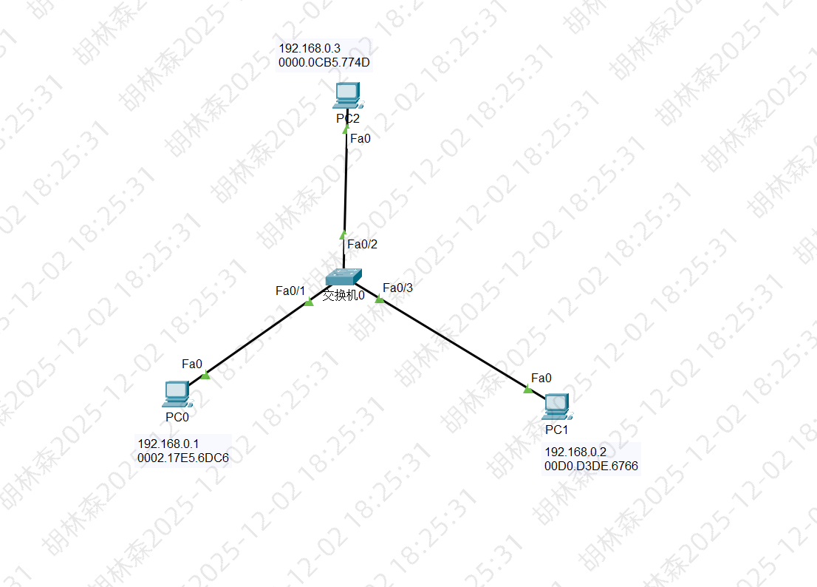  2. 观察信息发送过程对 “交换表”的影响。  【步骤截图+说明】  以PC0向PC1发送PDU：  初次发送，交换机中MAC表为空，发送ARP广播：  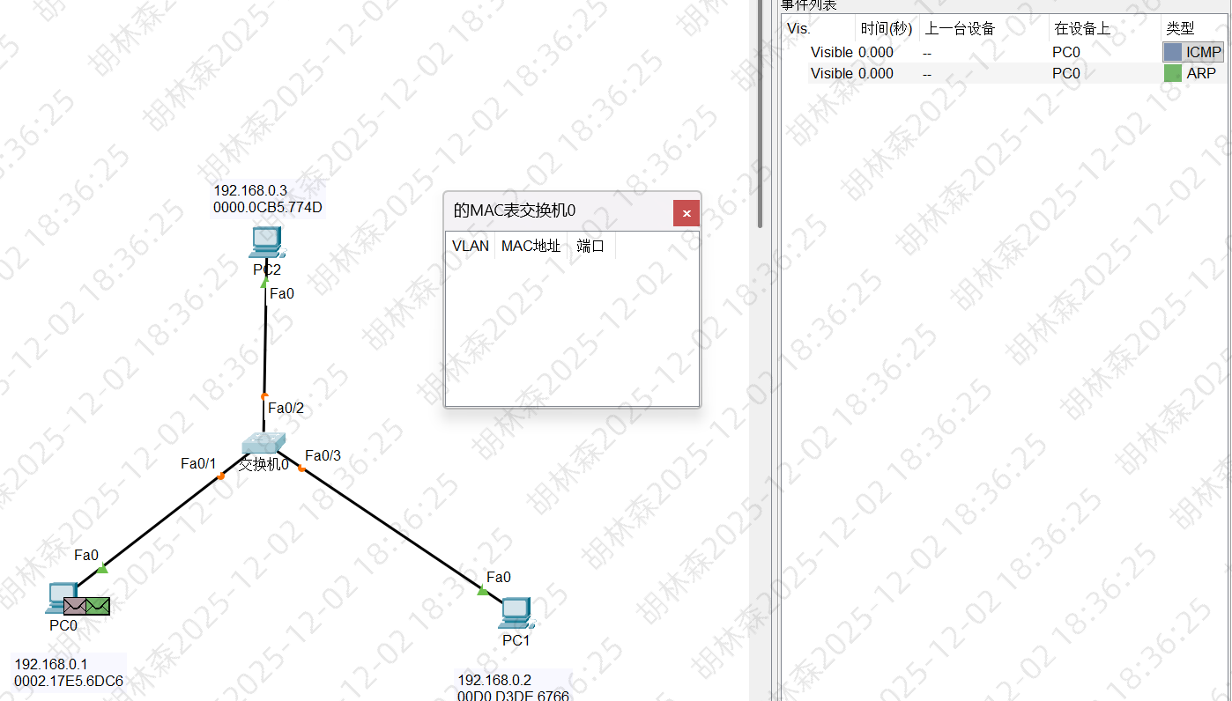  广播到达交换机，记录源MAC地址：  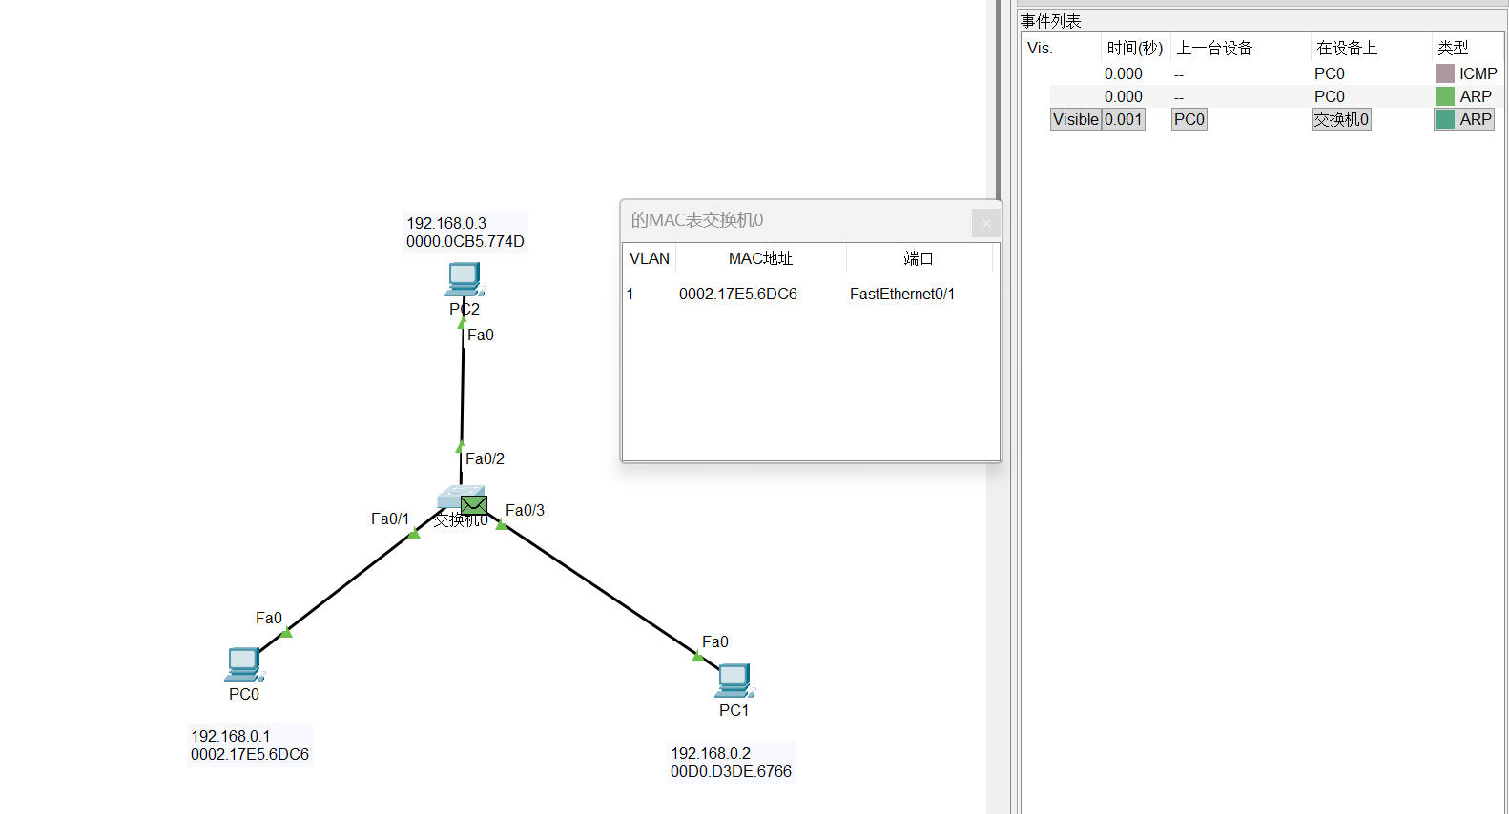  ARP广播，泛洪到PC1、PC2，PC2不匹配，销毁；PC1返回，交换机记录PC1 MAC地址，其他具体见实验1：  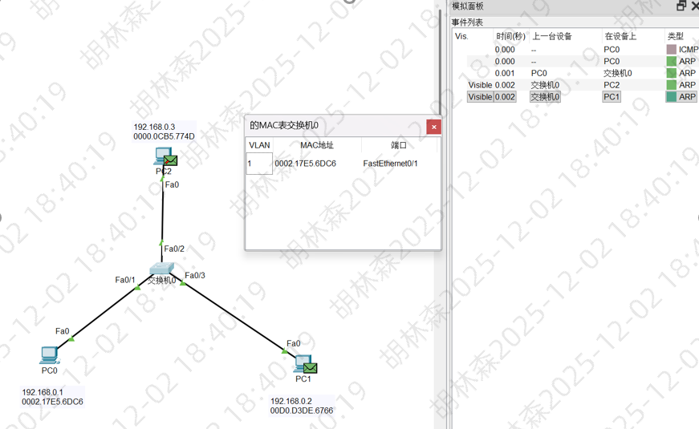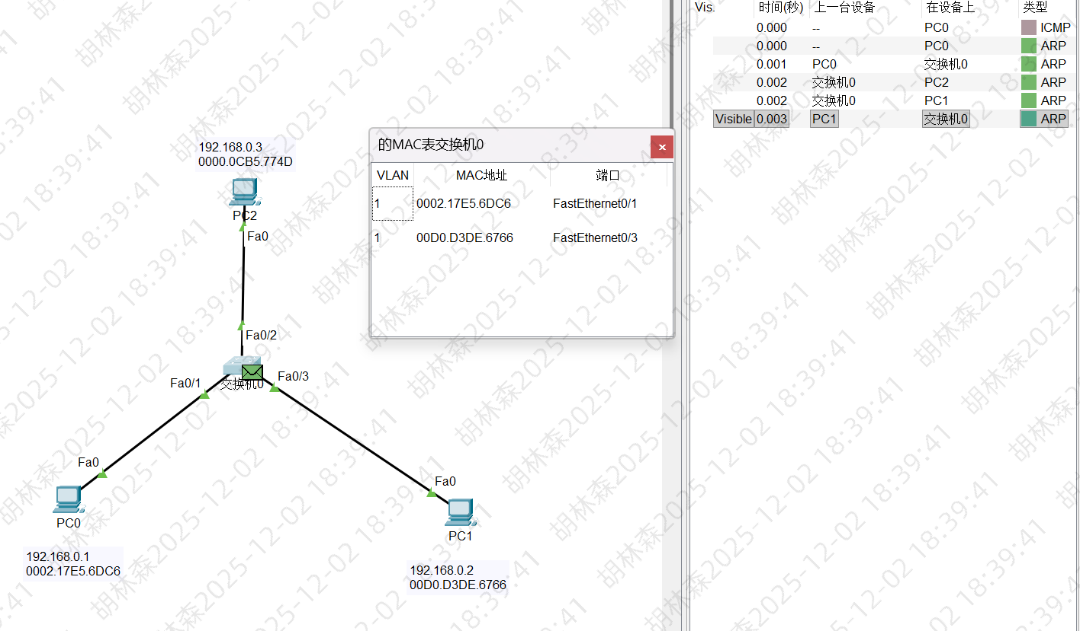  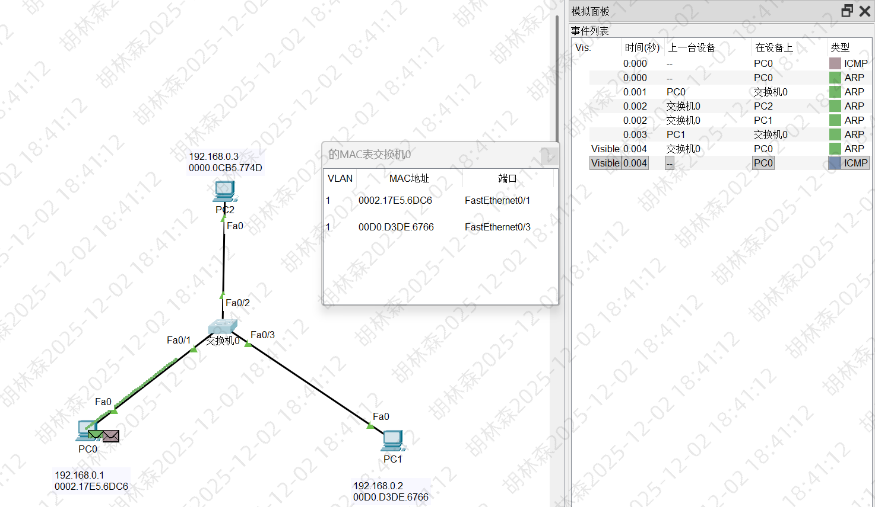  3. 观察“交换表”的更新对局域网内信息传输的影响。  【步骤截图+说明】  当交换机MAC表中已有对应接口信息，不在发送ARP请求  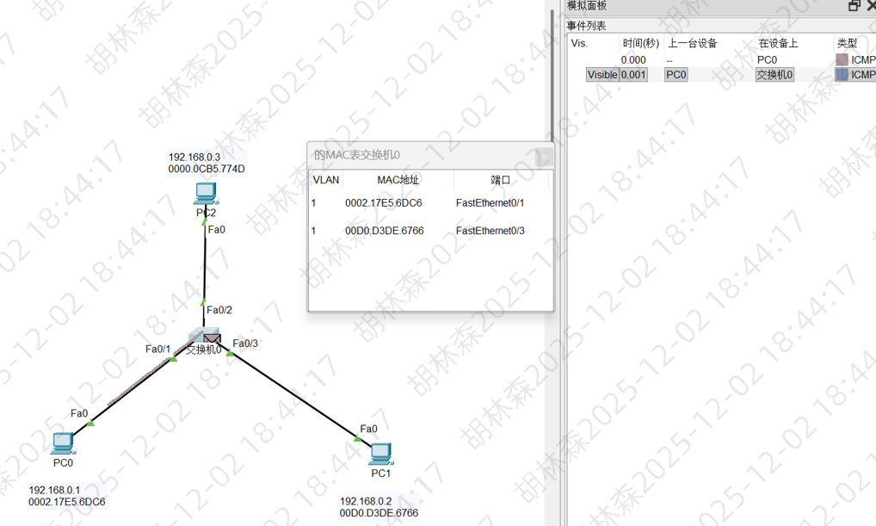  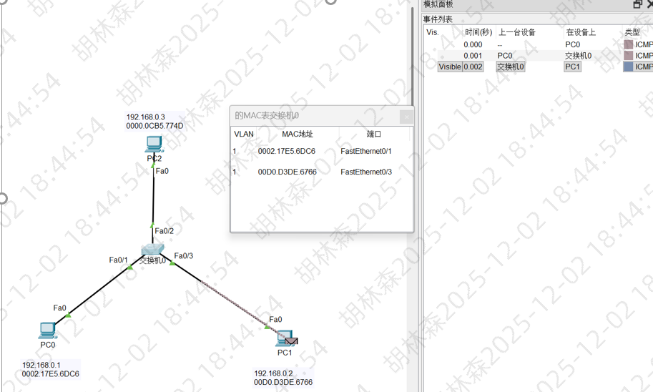  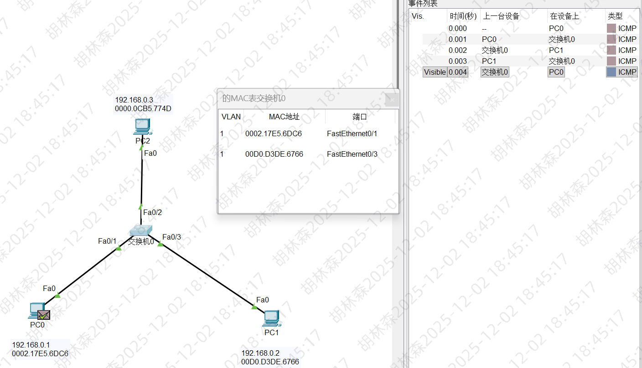
实验总结  （50%） | （要求手写，不少于300字，附上姓名班级学号，拍照截图，然后插入到这个文档里。将实验过程中遇到的困难和错误，自己思考以及解决的过程记录下来，总结实验收获。）
考核评价 |  | 得分 |  | 指导教师

